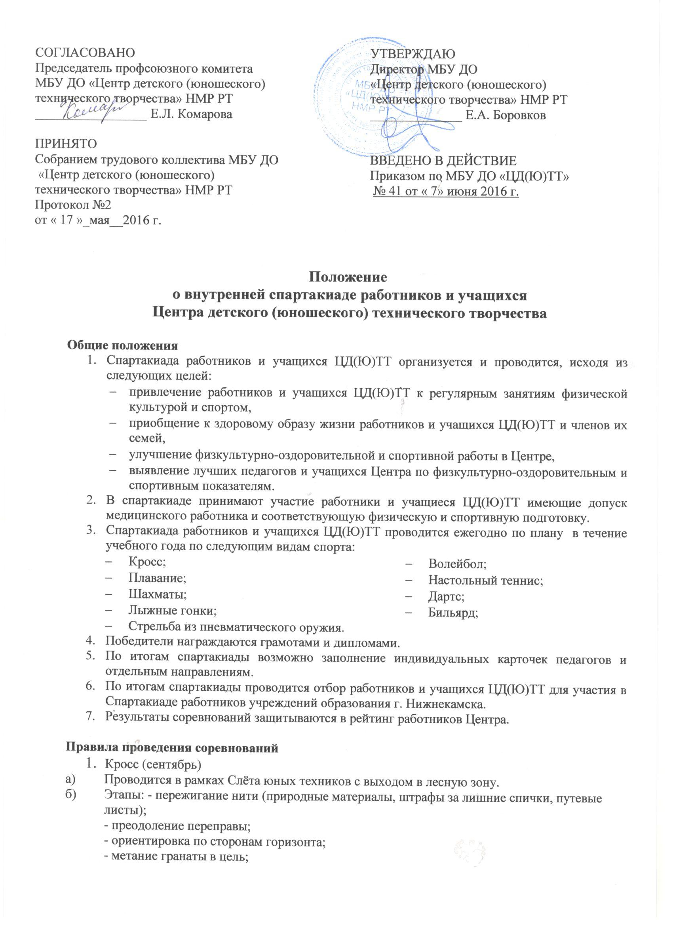

- транспортировка раненого;
в) включает историко-патриотическую викторину и выпуск стенной газеты.

- Плавание
а) проводится в рамках Зелёного педсовета на реке Уратьминка (май);
б) включает в себя преодоление водного потока:
- опережение;
- равнодействие;
- снос;
в) победители 1-го этапа соревнуются в относительной скорости.

- Шахматы
а) проводится в рамках многоборья Центра, по швейцарской системе, вне зависимости от пола;
б) победители определяются раздельно по общему количеству набранных баллов;
в) лимит времени – 30 минут каждому;
г) проводится в индивидуальное время отдыха, в течение месяца (ноябрь).

- Лыжные гонки (декабрь)
а) проводятся по внесённым заявкам в лесной зоне Красного ключа;
б) дистанция – 3 км;
в) старт – раздельный, интервал – 15 сек.

- Волейбол (октябрь)
а) проводится в рамках жёлтого педсовета Центра с выходом в лесную зону;
б) по правилам «картошки», победитель определяется индивидуально по итогам серии игр.

- Настольный теннис
а) проводится в рамках многоборья Центра, состоит из нескольких турниров (ко дню учителя, новогодний, ко дню защитника Отечества и международному женскому дню);
б) до 11 очков, по 2 подачи, до двух побед;
в) раздельно женская и мужская группы;
г) определение победителя – в каждом турнире, абсолютного – по итогам года.

- Дартс
а) проводится в рамках многоборья Центра, состоит из нескольких турниров;
б) по вариантам правил:
- попадание в цифры подряд;
- попадание в цифры кратные трём;
- набирание очков за 5 серий по три дротика;
в) раздельно женская и мужская группы.

- Бильярд
а) проводится в рамках многоборья Центра, состоит из нескольких турниров;
б) по вариантам правил:
- «американка»;
- «московская пирамида»;
- «девятка»;
в) в женской группе возможно упрощение правил – до 5 забитых шаров;
г) проводится в индивидуальное время отдыха, в течение недели.

- Стрельба из пневматического оружия (февраль)
а) проводится в рамках многоборья Центра;
б) из положения сидя;
в) расстояние – 10 метров;
г) в женской группе возможно упрощение правил – с упором;
д) мишень – 10 см в диаметре;
е) 3 пробных, 5 – зачётных;
ж) при равной сумме очков – индивидуальная перестрелка;
з) очки – по задетому внешнему кругу номера кольца мишени.

